14. lekcija- ponavljanje

**Upišite riječi u tekst.**

događaj/ frizure/ krenu/ ispit/ odijela/ odrasli/ mladići/ večeru/gimnazija

Mnogi ljudi kažu da je ____________ njihovo najljepše životno razdoblje. Kada __________ u gimnaziju, učenici su još djeca. Kada završe gimnaziju, učenici više nisu djeca nego ____________ ljudi.

Na kraju gimnazije učenici moraju položiti važan i težak _____________. Taj ispit zove se matura. Kada polože ispit, učenici zajedno odlaze na maturalnu _____________. Maturalna večera je velik __________ u životu. Za maturalnu večeru djevojke i ____________se posebno uređuju. Djevojke se oblače u ___________ haljine i elegantne cipele, šminkaju se i prave ____________. Mladići se oblače u _____________ i kravate. Svi učenici i profesori zajedno odlaze u ____________.

**Prevedite tekst na češki**

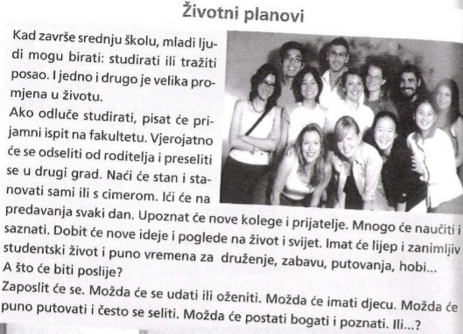

**Upišite glagole u prezentu**

Maja (češljati se) __________________ svako jutro. Ravnateljica (oblačiti se) _____________ svečano. Kako (ti, zvati se) _____________? Ona (zvati se) ______________ Maja. (mi, pripremati se) _____________ za maturalno veče. Teta (šminkati se) ___________ lijepo. Miki _____ često _________ (tuširati se). Djeca _____ teško ___________ (buditi se). Ana (kupati) _________ svoje dijete. (mi, spremati se) ______________ za put.

**Stavite glagole u futur**

Djeca ____ _____ dugo ______________ (igrati se).

Vi ______ ______ puno ______________ (smijati se)

Maja _____ ______ ________________ (upoznati se) s novim studentima.

Toni _____ _______ _________________ (brijati se) svako jutro.

**Stavite glagole u perfekt**

Mi _____ _____ ______________ (kupati se) navečer.

Tina ____ lijepo _______________ (šminkati se)

Djeca ____ ____________ (brisati) ruke.

Ona ____ _______________ (tuširati se) ujutro.

Mi ____ _____ ___________ (gledati se)